|  |  |  |  |  |
| --- | --- | --- | --- | --- |
| **Professorat:** | **Carlos Sancho Vaquerizo** | **Data:** | **17/09/2023** | |
| **C.F:** | **Dissseny d’Aplicacions Web** | **Curs:** | **2023-24** | |
| **Mòdul:** | **Desenrotllament d’aplicacions entorn client** | | | |
| **UD1:** | **UD1: Introducció a Javascript** | | |  |
| **RA2** | RA2. Escriu sentències simples, aplicant la sintaxi del llenguatge i verificant la seua execució sobre navegadors Web. | | | |

**Pract 6. ARRAY METHODS**

Volem crear una web per gestionar la llista d’espera d’una sala d’urgències d’un hospital.

Crearem una web similar a la següent imatge( per fer els estils ho podeu fer en l’assignatura de DIW si teniu temps, sinó no cal que ho feu boniquet, poseu els controls i ja està).

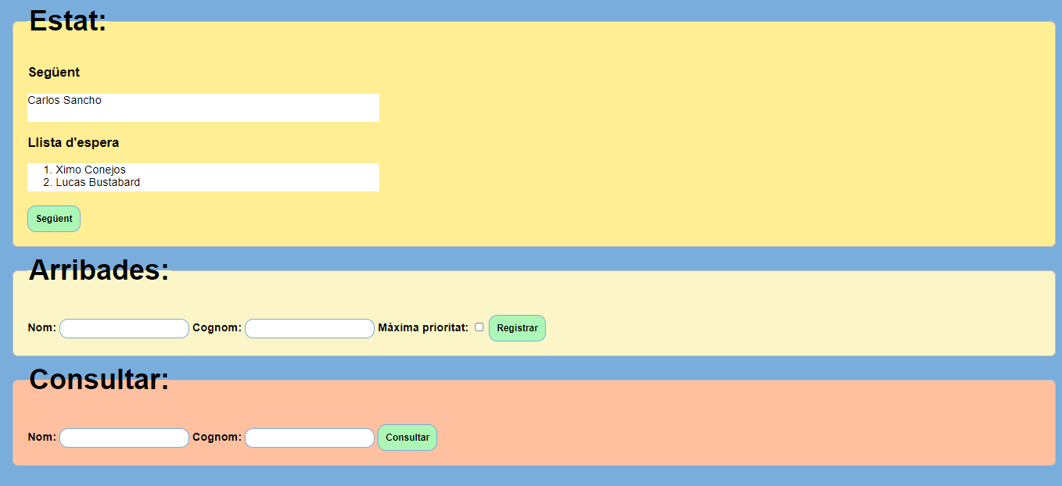

Per gestionar la llista utilitzarem un array on guardarem un string amb el nom i cognom de cada pacient que arriba.

Quan registrem una arribada s’introduirà el nou pacient al final de l’array i es mostrarà a la llista d’espera.

Si està marcat el checkbox Màxima prioritat entrarà el primer.

Quan cliquem a següent el següent pacient passa a ser el primer que estava a la llista d’espera. Aquest s’elimina de la llista d’espera.

Consultar ens haurà de dir: El pacient “Nom Cognom” està en la posició X.

Utilitza els mètodes que dels arrays per fer-ho de manera eficient.

Controla les possibles casuístiques i excepcions.